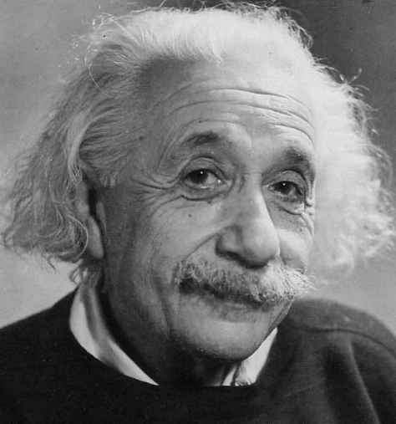

***Het genie***

iemand met een buitengewone begaafdheid, iemand die heel erg slim is

***Briljant***

Schitterend, heel erg knap



***Het boegbeeld***

iemand die het gezicht, een woordvoerder van een organisatie, beweging of een bedrijf is

***De verdiensten***

de goede dingen die iemand gedaan heeft

***De grondlegger***

de man/vrouw die iets begonnen is, wat daarna belangrijk werd. Bijv.: Steve Jobs